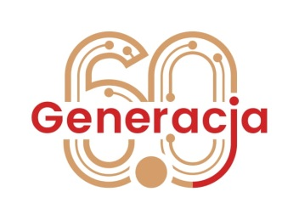
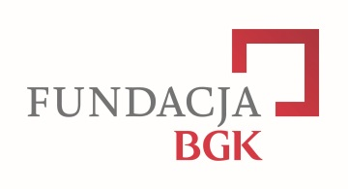

Bogate, dnia 09 lutego 2022r.
ZAPYTANIE OFERTOWE
na przeprowadzenie- warsztatów kulinarnych dla uczestników projektu pn. „ Aktywny senior – zdrowy senior”
w terminie 18.02.2022r. – 29.04.2022r.

- Zamawiający:
Gminna Biblioteka Publiczna im. Józefa Narzymskiego w Bogatem
Bogate 57a, 06-300 Przasnysz
NIP: 761-14-25-198
- Opis przedmiotu zamówienia
1. Przedmiotem zamówienia jest przeprowadzenie warsztatów kulinarnych dla uczestników projektu „Aktywny senior – zdrowy senior”.
2. Szczegółowy opis przedmiotu zamówienia:
- liczba godzin: 12,
- zakres prac – przeprowadzenie warsztatów kulinarnych, połączonych ze wspólnym przygotowywaniem zdrowych posiłków oraz degustacją potraw.
3. Termin wykonania zamówienia wskazany przez Zamawiającego: luty – kwiecień 2022r.
4. Miejsce realizacji/wykonania zamówienia – Bogate 57a, 06-300 Przasnysz (siedziba
Gminnej Biblioteki Publicznej im. Józefa Narzymskiego w Bogatem).
5. O udzielenie zamówienia mogą się ubiegać Wykonawcy, którzy posiadają niezbędną
wiedzę i doświadczenie do wykonywania przedmiotu zamówienia.

III. Informacje ogólne
1. Każdy z oferentów może złożyć tylko jedną ofertę.
2. Osobą uprawnioną do bezpośredniego kontaktowania się z Wykonawcami jest Danuta
Radomska, tel. 29 7513917
3.Warunki płatności: przekazanie należności za wykonanie zamówienia nastąpi po
wykonaniu zamówienia i wystawieniu rachunku o terminie płatności nie dłuższym niż 10
dni oraz potwierdzeniu przez Zleceniodawcę liczby przepracowanych godzin.
IV. Opis sposobu przygotowania oferty
1. Ofertę sporządzić należy na załączonym druku „Oferta” (załącznik nr 1).
2. Formularz ofert powinien obejmować minimum:
- wartość brutto zamówienia,
- termin realizacji zamówienia.
V. Kryteria oceny ofert
Zamawiający dokona oceny i porównania ofert oraz wyboru oferty najkorzystniejszej w oparciu o kryterium: cena – 100%
VI. Termin i miejsce składania ofert
- Oferta powinna być przesłana za pośrednictwem: poczty, kurierem lub też dostarczona osobiście na adres: Gminna Biblioteka Publiczna im. Józefa Narzymskiego w Bogatem , Bogate 57a, 06-300 Przasnysz do dnia 17.02.2022r.
- Oferty złożone po terminie nie będą rozpatrywane.

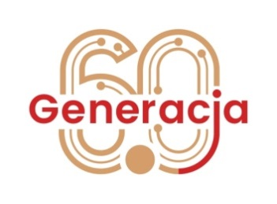
Załącznik nr 1 do zapytania ofertowego

……………………………………………………………….
Imię i nazwisko oferenta
Zamawiający:
Gminna Biblioteka Publiczna
im. Józefa Narzymskiego w Bogatem
Bogate 57a, 06-300 Przasnysz
OFERTA W ODPOWIEDZI NA ZAPYTANIE OFERTOWE
Imię i nazwisko oferenta/nazwa
Adres, numer telefonu oraz numer PESEL oferenta
Usługa | Przeprowadzenie 12-godzinnych warsztatów kulinarnych dla uczestników projektu „Aktywny senior – zdrowy senior”
Termin wykonania zamówienia | Zgodnie z harmonogramem - luty-kwiecień 2022r.
Cena brutto (z dokładnością do dwóch miejsc po przecinku)
Warunki płatności | W ciągu 10 dni od przekazania rachunku za wykonanie przedmiotu zamówienia

………………………………………………………… …………………………………………………
Miejscowość i data Podpis oferenta

